TARALAY IMPRESSION ACOUSTIC - CHARME PECAN
Gerflor

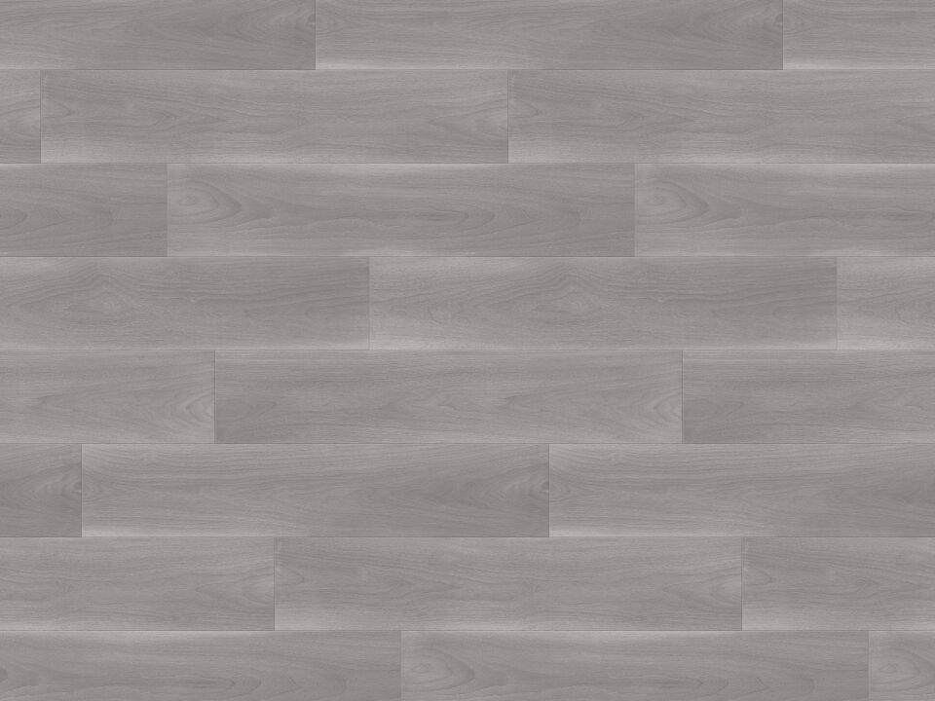Eigenschaften
GTIN:
3475710377051
HAN:
20000723
Benutzungsintensität
Klasse 34, Klasse 42
Bewertungsgruppe Rutschgefahr
R 10
Dekor
Holz
Farbton
dunkelgrau
Werkstoff
Polyvinylchlorid (PVC)
Breite (mm)
2.000,00
Länge (mm)
25.000,00
Aufladungsspannung im Begehversuch
max. 2 kV (antistatisch)
Befestigung
kleben, schweißen
Bodenbelag heterogen/homogen
heterogen
Brandverhalten
Bfl-s1
Chemische Beständigkeit
chemikalienbeständig gem. Herstellerangabe, haushaltschemikalienbeständig
Farbechtheit
lichtecht
Formaldehyd Emissionsklasse
E1
Lieferform
Rolle
Rückenausrüstung
Schaumausrüstung
Verschleißgruppe/-klasse Bodenbelag
Bindemittelgehalt Typ I
Anteil Recyclingmaterial (%)
17,00
Dicke Nutzschicht (mm)
0,65
Gesamtdicke Belag (mm)
3,35
Gewicht (kg/m²)
2,83
Reflexionsgrad (%)
24,30
Resteindruck (mm)
0,08
Trittschallverbesserungsmaß (dB)
19,00
Wärmeleitfähigkeit (W/(m*K))
0,25
Gerflor_Farbcode
0723
Desinfektionsmittelbeständig
ja
Lichtechtheit
≥ Stufe 6
Maßstabilität
ca. 0,08 %
Nachhaltigkeit
vollständig recycelbar, hergestellt mit einem Anteil an Recyclingmaterial von bis zu 17 %
Oberflächenvergütung
Protecsol®2
REACH-konform
ja
Zertifikate
FloorScore®
Frei von Schwermetallen
ja
TVOC (28 Tage)
< 10 µg/m³
Antibakterielle Aktivität (E. coli – S. aureus – MRSA)
> 99 % wachstumshemmend
Antivirale Aktivität (Humanes Coronavirus 229E)
99,7 % nach 2 h; 99,9 % nach 5 h
Renovierbar
ja
Lebenslang einpflegefrei
ja
NCS Farbton
5502-R
Verschleißverhalten
≤ 2,0 mm³

